Domácí čistička vody.
Vyzkoušejte si, jak dlouho trvá vyčistit skleničku špinavé vody.
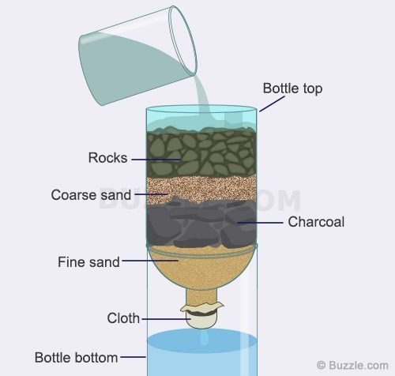
Budete potřebovat plastovou láhev, rozříznutou na polovinu. Víčko sundejte a na hrdlo pevně upevněte kousek látky. Láhev otočte hrdlem dolů a postavte do spodního dílu. Postupně naplňte láhev různým materiálem. Nejprve vrstva jemného písku, potom dřevěné uhlí, dále hrubý písek a nakonec kamínky.
Tak hotovo! Teď už stačí jenom nalít nahoru trochu špinavé vody a pozorovat, jak prochází všemi vrstvami, filtry, a dole vytéká čistá.
Ať se vám pokus vydaří!
Poproste rodiče, ať vám hotovou čističku vyfotí a obrázek pošlou zpět, ať se i ostatní děti mohou podívat, jak se vám dařilo.

